

**NAME:SALMA RANI**

**SAP ID:54194**

**INSTRUCTOR:MAM AYEHSA**

**(LAB SUBMISSON:11)**

**CLASS WORK**

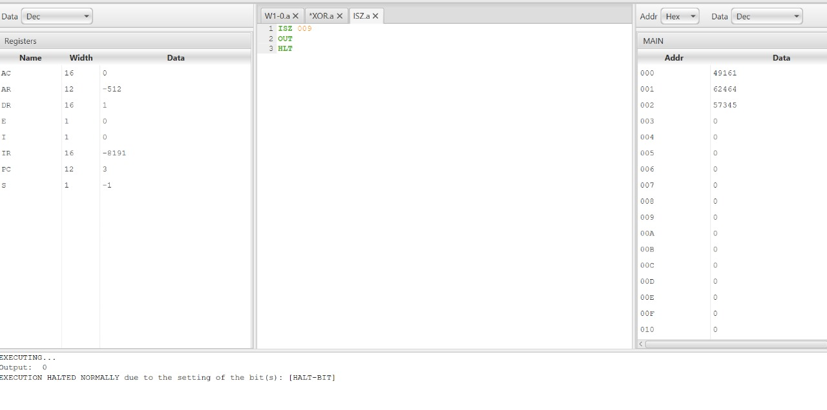

**TASK 1:**

